Найти слова в тексте:
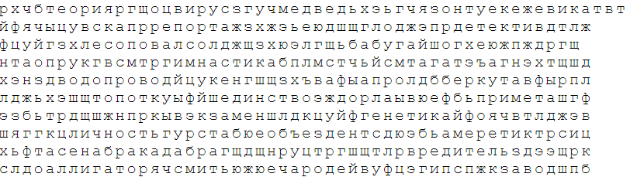
Обвести изображения:
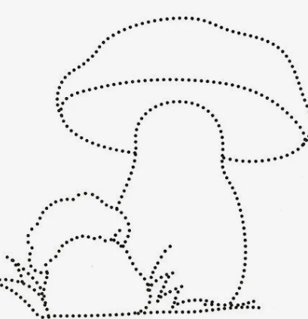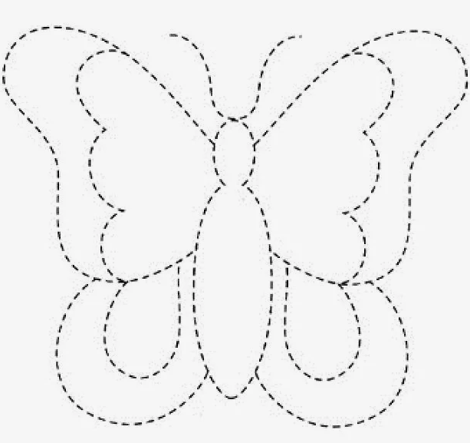
Запомнить предметы на изображении, назвать их по памяти:
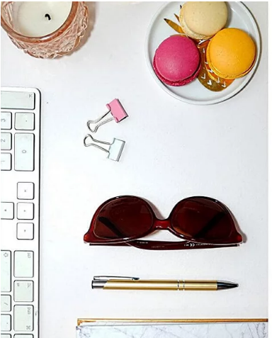
Упражнение: снять и одеть вечернюю одежду 3 раза.
Упражнение: Цапля. Поднимаем одну ногу и стоим 10 секунд. Меняем ноги и снова стоим 10 секунд. Во время упражнения на баланс мозг активно работает и следит за равновесием. Повторить 3 раза.
Пальчиковая гимнастика: Вначале мы разогреваем наши руки. Энергично трем ладони одну о другую и чувствуем, как наши руки согреваются. Затем массируем каждый палец от кончика к основанию. Щепоткой пальцев другой руки энергично проводим по каждому пальцу от кончика до основания, закручивая в разные стороны.
- Упражнения для пальцев рук «Монетки» — круговые движения большим пальцем по кончику указательного пальца по и против часовой стрелки. Выполнить упражнение «Монетки» на кончиках всех пальцев поочередно. 3 раза.
- «Щелбаны» всеми пальцами поочередно. 3 раза.
- «Щепотки». Держать руки перед собой. Соединить кончики всех пальцев в «щепотку».
- Щепотки обеих кистей соединить друг с другом. Затем широко раздвинуть пальцы кистей. 3раза.
- «Кнопочки» — нажимать ногтем большого пальца на кончики всех пальцев поочередно. 3 раза
Посчитать и записать ответ:
28+2= 18+2= 39+2= 67+2= 98+2=
31-1= 21-1= 32-1 41-1= 20-1=
13+3= 15+3= 16+3= 11+3= 75+3=
Написать ФИО и дату рождения, четко и понятно:
__________________________________________________________________________________________________________________________________________________________________________________________________________________________________________
Прочитайте и сделайте, как написано:
- Улыбнитесь
- Поднимите руки в верх. Затем через минуту опустите.
- Напишите свой город:
- Сожмите руки в кулаки. Затем через минуту разожмите.
- Сосчитайте вслух до тридцати
Написать 10 слов на букву «В». Четко и понятно:

Запомните слова: рукавицы, врач, хризантема, хор, хижина. Повторить 3 раза по памяти.

